Resolución del Pleno del Instituto de Transparencia, Acceso a la Información Pública y Protección de Datos Personales del Estado de México y Municipios, con domicilio en Metepec, Estado de México, de fecha veintisiete de noviembre de dos mil diecinueve.
VISTO el expediente formado con motivo del recurso de revisión 07647/INFOEM/IP/RR/2019, promovido por el C. xxxx xxxxxx xx xx xxxx, en lo sucesivo EL RECURRENTE, en contra de la respuesta emitida por el Ayuntamiento de Nezahualcóyotl, en lo sucesivo EL SUJETO OBLIGADO, se procede a dictar la presente resolución con base en lo siguiente:
RESULTANDO
- En fecha veinticuatro de septiembre de dos mil diecinueve, EL RECURRENTE presentó a través del Sistema de Acceso a la Información Mexiquense, en lo subsecuente EL SAIMEX ante EL SUJETO OBLIGADO, la solicitud de acceso a la información pública, a la que se le asignó el número 00866/NEZA/IP/2019, mediante la cual solicitó, vía EL SAIMEX y correo electrónico, lo que se refiere a continuación:
“solicito el nombre completo con apellidos de las adhesiones de personal de sindicato de los años 2015, 2016, 2017, 2018 y 2019, que me indiquen con que categoría salarial fueron dados de alta y el grado académico de cada uno de ellos, en caso que los documentos que contengan la información solicitada contengan datos personales proporcionar éstos en versión pública, solicito la respuesta en medio electrónico a través del correo proporcionado, en caso que por el volumen de la información no sea posible su entrega por el medio solicitado, requiero se me permita la consulta directa con la posibilidad de que pueda trasferir la información en un medio magnético portátil l, usb o cd. la información requerida es del Ayuntamiento, ODAPAS y DIF” (Sic).
MODALIDAD DE ENTREGA: Vía SAIMEX y Correo electrónico.
- De las constancias que obran en el expediente electrónico del SAIMEX, se advierte que en fecha veinticinco de septiembre de dos mil diecinueve, EL SUJETO OBLIGADO dio respuesta a la solicitud de acceso a la información pública requerida por EL RECURRENTE, en la cual refirió:
“Folio de la solicitud: 00866/NEZA/IP/2019
Con la finalidad de que obtenga la información peticionada, se sugiere de la manera más atenta ingrese su solicitud ante el Sistema Único de Trabajadores de los Poderes, Municipios e Instituciones Descentralizadas del Estado de México en estricto apego en el artículo 167 párrafo primero de la Ley de Transparencia y Acceso a la Información Pública del Estado de México y Municipios.
ATENTAMENTE
LIC. JUANA NELLELY FLORES RAMIREZ” (Sic)
Advirtiendo de dicha respuesta, que EL SUJETO OBLIGADO acompañó el archivo electrónico denominado “866_2019_09_25_09_28_20_255.pdf”, en el que oriento al particular a ingresar su petición en la liga electrónica http://www.saimex.org.mx, eligiendo el sujeto obligado competente; es decir, el Sindicato Único de Trabajadores de los Poderes, Municipios e Instituciones Descentralizadas del Estado de México y Municipios, documento que se omite su inserción por ser del conocimiento de las partes, aunado a que será materia de análisis en el considerando correspondiente.
- Inconforme con la respuesta del SUJETO OBLIGADO, el veintiséis de septiembre de dos mil diecinueve, EL RECURRENTE mediante EL SAIMEX interpuso el recurso de revisión objeto del presente estudio, al que se le asignó el número 07647/INFOEM/IP/RR/2019, en el que señaló como acto impugnado, lo siguiente:
“no se me entrego la información solicitada y me dirigen de manera indebida a otro sujeto obligado,” (Sic)
Asimismo, EL RECURRENTE indicó como razones o motivos de inconformidad:
“la información que solicito se encuentra en poder del ayuntamiento a través de su área de recursos humanos, por lo que reitero toda y cada una de las partes de mi solicitud original al efecto cito el Artículo 129. Los sujetos obligados deberán otorgar acceso a los Documentos que se encuentren en sus archivos o que estén obligados a documentar de acuerdo con sus facultades, competencias o funciones en el formato en que el solicitante manifieste, de entre aquellos formatos existentes, conforme a las características físicas de la información o del lugar donde se encuentre así lo permita.” (Sic)
- En fecha veintiséis de septiembre de dos mil diecinueve, el recurso de que se trata se envió electrónicamente al Instituto de Transparencia, Acceso a la Información Pública y Protección de Datos Personales del Estado de México y Municipios y con fundamento en el artículo 185, fracción I de la Ley de Transparencia y Acceso a la Información Pública del Estado de México y Municipios, se turnó, a través del SAIMEX, a la Comisionada EVA ABAID YAPUR, a efecto de que decretara su admisión o desechamiento.
- En fecha dos de octubre de dos mil diecinueve, atento a lo dispuesto en el artículo 185, fracciones I, II y IV de la Ley de Transparencia y Acceso a la Información Pública del Estado de México y Municipios, se acordó la admisión a trámite del referido recurso de revisión, así como, la integración del expediente respectivo mismo que se puso a disposición de las partes, para que en el plazo máximo de siete días hábiles, EL RECURRENTE realizara manifestaciones, alegatos y ofreciera las pruebas que a su derecho conviniera y, en el caso del SUJETO OBLIGADO, para que exhibiera el Informe Justificado correspondiente.
De las constancias que obran en el SAIMEX, se advierte que EL RECURRENTE omitió presentar manifestaciones y alegatos, así como ofrecer los medios de prueba que a su derecho convinieran. Por su parte, en fecha siete de octubre de dos mil diecinueve, EL SUJETO OBLIGADO exhibió su Informe Justificado, adjuntando el archivo electrónico denominado Digitalización_2019_10_07_18_37_18_730.pdf, tal y como se aprecia a continuación:


En ese sentido, esta Ponencia determinó no ponerlo a la vista del RECURRENTE, en virtud de que EL SUJETO OBLIGADO no modificó el sentido de la respuesta a la solicitud de información, en términos del artículo 185, fracción II de la Ley de Transparencia y Acceso a la Información Pública del Estado de México y Municipios, el cual contiene lo siguiente:


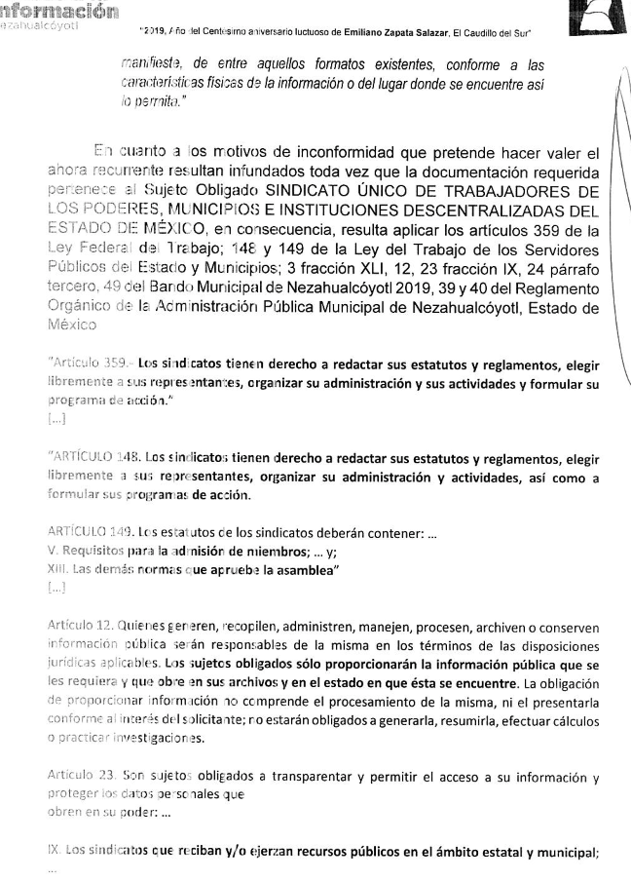
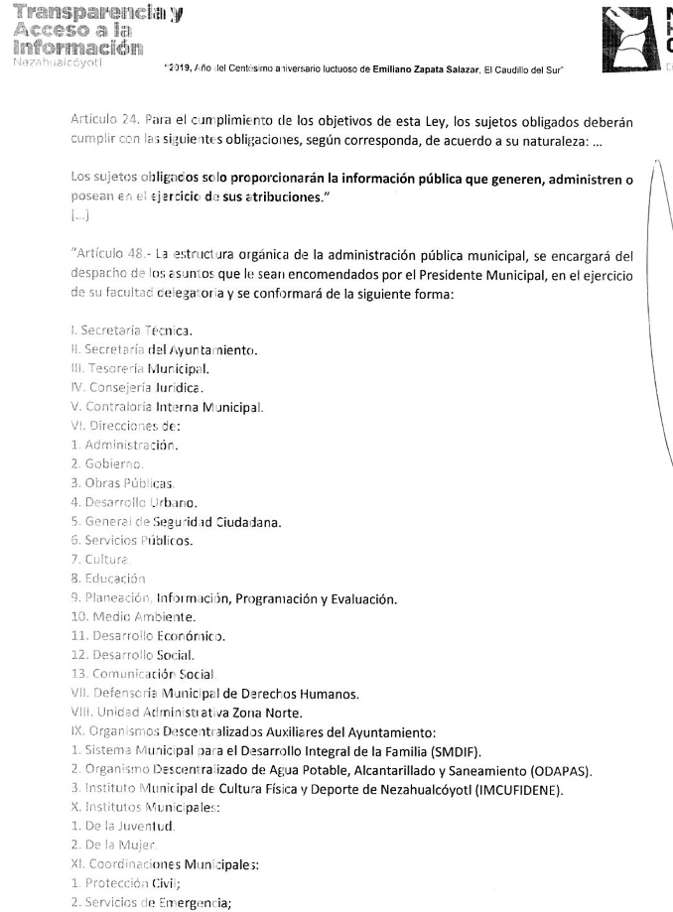

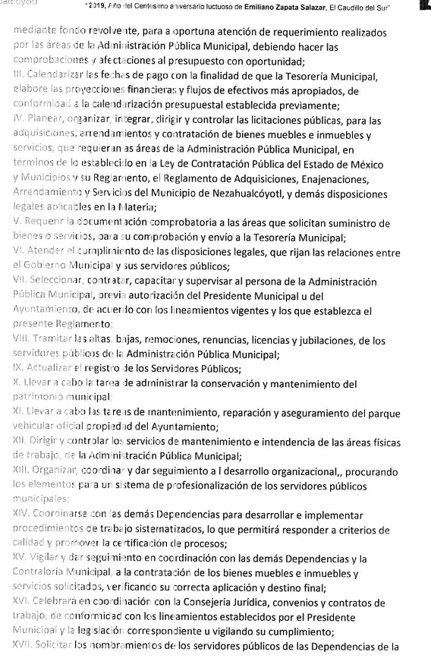


- Una vez analizado el estado procesal que guarda el expediente, en fecha catorce de octubre de dos mil diecinueve, la Comisionada Ponente acordó el cierre de instrucción, así como la remisión del mismo a efecto de ser resuelto, de conformidad con lo establecido en el artículo 185 fracciones VI y VIII de la Ley de Transparencia y Acceso a la Información Pública del Estado de México y Municipios.
- En fecha trece de noviembre de dos mil diecinueve, la Comisionada Ponente acordó ampliar el plazo para resolver el recurso de revisión de mérito, por un periodo de hasta quince días hábiles, de conformidad con el artículo 181, tercer párrafo de la Ley de Transparencia y Acceso a la Información Pública del Estado de México y Municipios.
CONSIDERANDO
- Competencia. Este Instituto de Transparencia, Acceso a la Información Pública y Protección de Datos Personales del Estado de México y Municipios, es competente para conocer y resolver el presente recurso, conforme a lo dispuesto en los artículos 6, Letra A de la Constitución Política de los Estados Unidos Mexicanos; 5, párrafos vigésimo segundo, vigésimo tercero y vigésimo cuarto, fracciones IV y V de la Constitución Política del Estado Libre y Soberano de México; 1, 2, fracción II, 13, 29, 36, fracciones I y II, 176, 178, 179, 181, párrafo tercero y 185 de la Ley de Transparencia y Acceso a la Información Pública del Estado de México y Municipios; y 9, fracciones I y XXIV y 11 del Reglamento Interior del Instituto de Transparencia, Acceso a la Información Pública y Protección de Datos Personales del Estado de México y Municipios; toda vez que se trata de un recurso de revisión interpuesto por un Ciudadano en términos de la Ley de la materia.
- Interés. El recurso de revisión fue interpuesto por parte legítima en atención a que fue presentado por EL RECURRENTE, quien formuló la solicitud de información pública número 00866/NEZA/IP/2019.
- Oportunidad. El recurso de revisión fue interpuesto dentro del plazo de quince días hábiles contados a partir del día siguiente al que EL RECURRENTE tuvo conocimiento de la respuesta impugnada, tal y como lo prevé el artículo 178 de la Ley de Transparencia y Acceso a la Información Pública del Estado de México y Municipios, que establece:
“Artículo 178. El solicitante podrá interponer, por sí mismo o a través de su representante, de manera directa o por medios electrónicos, recurso de revisión ante el Instituto o ante la Unidad de Transparencia que haya conocido de la solicitud dentro de los quince días hábiles, siguientes a la fecha de la notificación de la respuesta.
A falta de respuesta del sujeto obligado, dentro de los plazos establecidos en esta Ley, a una solicitud de acceso a la información pública, el recurso podrá ser interpuesto en cualquier momento, acompañado con el documento que pruebe la fecha en que presentó la solicitud.
En el caso de que se interponga ante la Unidad de Transparencia, ésta deberá remitir el recurso de revisión al Instituto a más tardar al día siguiente de haberlo recibido.”

En esa tesitura, atendiendo a que EL SUJETO OBLIGADO notificó la respuesta a la solicitud de información pública el día veinticinco de septiembre de dos mil diecinueve; así, el plazo de quince días hábiles que el artículo 178 de la Ley de la materia otorga al RECURRENTE para presentar el recurso de revisión, transcurrió del veintiséis de septiembre de dos mil diecinueve al dieciséis de octubre de dos mil diecinueve, sin contemplar en el cómputo los días veintiocho y veintinueve de septiembre de dos mil diecinueve, así como los días cinco, seis, doce y trece de octubre de dos mil diecinueve, por corresponder a sábados y domingos, considerados como días inhábiles, en términos del artículo 3, fracción X de la Ley de Transparencia y Acceso a la Información Pública del Estado de México y Municipios.
En ese tenor, si el recurso de revisión que nos ocupa, se interpuso el día veintiséis de septiembre de dos mil diecinueve, éste se encuentra dentro de los márgenes temporales previstos en el artículo 178 de la Ley de Transparencia y Acceso a la Información Pública del Estado de México y Municipios y, por tanto, su interposición se considera oportuna.
- Procedibilidad. Del análisis efectuado, se advierte la procedibilidad del presente recurso de revisión, en razón de acreditación plena de todos y cada uno de los elementos formales exigidos por el artículo 180 de la Ley de Transparencia y Acceso a la Información Pública del Estado de México y Municipios, en atención a que fue presentado mediante el formato visible en EL SAIMEX.
- Estudio y resolución del recurso. Del análisis efectuado se advierte la procedencia del recurso de revisión, toda vez que se actualiza la hipótesis prevista en la fracción IV del artículo 179 de la Ley de Transparencia y Acceso a la Información Pública del Estado de México y Municipios, que a la letra versa:
“Artículo 179. El recurso de revisión es un medio de protección que la Ley otorga a los particulares, para hacer valer su derecho de acceso a la información pública, y procederá en contra de las siguientes causas:
…
IV. La declaración de incompetencia por el sujeto obligado;
…”
(Énfasis añadido)
Para ilustrar la actualización de dichas hipótesis normativas, debemos recordar que el hoy RECURRENTE en la solicitud de acceso a la información pública, requirió del SUJETO OBLIGADO, vía EL SAIMEX, se le informara a través del correo proporcionado o bien vía consulta directa con la posibilidad de que pueda trasferir la información en un medio magnético portátil, USB o CD la información requerida del Ayuntamiento, ODAPAS y DIF:
      - Nombre completo con apellidos de las adhesiones de personal de sindicato de los años 2015, 2016, 2017, 2018 y 2019;
      - Con que categoría salarial fueron dados de alta y el grado académico de cada uno de ellos.
En respuesta, EL SUJETO OBLIGADO orientó al particular a presentar nuevamente una solicitud de información ante el Sindicato Único de Trabajadores de los Poderes, Municipios e Instituciones Descentralizadas del Estado de México, de conformidad con el artículo 167, párrafo primero de la Ley de Transparencia y Acceso a la Información Pública del Estado de México y Municipios.
Inconforme con la respuesta otorgada por EL SUJETO OBLIGADO, EL RECURRENTE interpuso el presente medio de impugnación, e indicó como Acto Impugnado, lo siguiente:
“no se me entrego la información solicitada y me dirigen de manera indebida a otro sujeto obligado,” (Sic)
Asimismo, EL RECURRENTE señaló como razones o motivos de inconformidad:
“la información que solicito se encuentra en poder del ayuntamiento a través de su área de recursos humanos, por lo que reitero toda y cada una de las partes de mi solicitud original al efecto cito el Artículo 129. Los sujetos obligados deberán otorgar acceso a los Documentos que se encuentren en sus archivos o que estén obligados a documentar de acuerdo con sus facultades, competencias o funciones en el formato en que el solicitante manifieste, de entre aquellos formatos existentes, conforme a las características físicas de la información o del lugar donde se encuentre así lo permita.” (Sic)
De las constancias que obran en el SAIMEX, se advierte que EL RECURRENTE omitió presentar las manifestaciones, alegatos o medios de prueba que a su derecho conviniera, mientras que EL SUJETO OBLIGADO, como Informe Justificado remitió el archivo electrónico denominado Digitalización_2019_10_07_18_37_18_730.pdf, mismo en el que ratifico su respuesta inicial, tal y como de muestra a continuación:

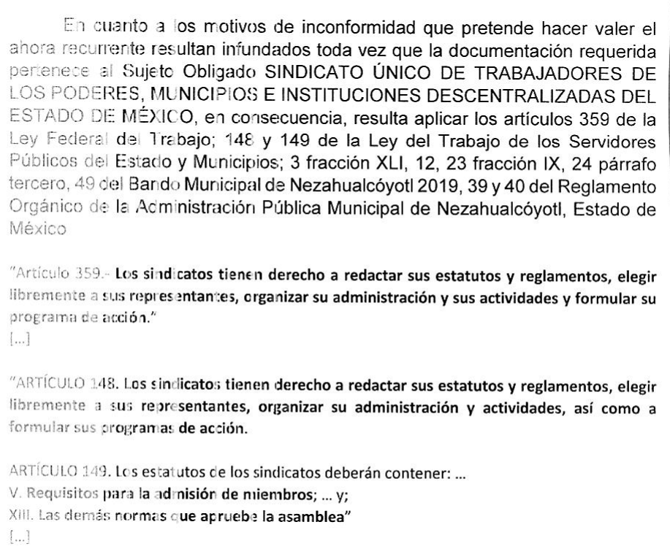


Establecido lo anterior, esta Ponencia Resolutora considera pertinente analizar si el SUJETO OBLIGADO, es la autoridad competente para conocer de dicha solicitud; es decir, si se trata de información que deba generar, administrar o poseer, en virtud del ámbito de sus atribuciones, funciones, facultades o competencias, y si la misma se trata de información pública susceptible debe ser entregada a los particulares.
E este sentido, es pertinente enfatizar lo que respecto al derecho de acceso a la información pública, refiere el artículo 6° de la Constitución Política de los Estados Unidos Mexicanos, que en su parte conducente señala:
“Artículo 6o. La manifestación de las ideas no será objeto de ninguna inquisición judicial o administrativa, sino en el caso de que ataque a la moral, la vida privada o los derechos de terceros, provoque algún delito, o perturbe el orden público; el derecho de réplica será ejercido en los términos dispuestos por la ley. El derecho a la información será garantizado por el Estado.
Toda persona tiene derecho al libre acceso a información plural y oportuna, así como a buscar, recibir y difundir información e ideas de toda índole por cualquier medio de expresión.
Para efectos de lo dispuesto en el presente artículo se observará lo siguiente:
A. Para el ejercicio del derecho de acceso a la información, la Federación, los Estados y el Distrito Federal, en el ámbito de sus respectivas competencias, se regirán por los siguientes principios y bases:
I. Toda la información en posesión de cualquier autoridad, entidad, órgano y organismo de los Poderes Ejecutivo, Legislativo y Judicial, órganos autónomos, partidos políticos, fideicomisos y fondos públicos, así como de cualquier persona física, moral o sindicato que reciba y ejerza recursos públicos o realice actos de autoridad en el ámbito federal, estatal y municipal, es pública y sólo podrá ser reservada temporalmente por razones de interés público y seguridad nacional, en los términos que fijen las leyes. En la interpretación de este derecho deberá prevalecer el principio de máxima publicidad. Los sujetos obligados deberán documentar todo acto que derive del ejercicio de sus facultades, competencias o funciones, la ley determinará los supuestos específicos bajo los cuales procederá la declaración de inexistencia de la información.
II. La información que se refiere a la vida privada y los datos personales será protegida en los términos y con las excepciones que fijen las leyes.
III. Toda persona, sin necesidad de acreditar interés alguno o justificar su utilización, tendrá acceso gratuito a la información pública, a sus datos personales o a la rectificación de éstos.
IV. Se establecerán mecanismos de acceso a la información y procedimientos de revisión expeditos que se sustanciarán ante los organismos autónomos especializados e imparciales que establece esta Constitución.
V. Los sujetos obligados deberán preservar sus documentos en archivos administrativos actualizados y publicarán, a través de los medios electrónicos disponibles, la información completa y actualizada sobre el ejercicio de los recursos públicos y los indicadores que permitan rendir cuenta del cumplimiento de sus objetivos y de los resultados obtenidos.
VI. Las leyes determinarán la manera en que los sujetos obligados deberán hacer pública la información relativa a los recursos públicos que entreguen a personas físicas o morales.
VII. La inobservancia a las disposiciones en materia de acceso a la información pública será sancionada en los términos que dispongan las leyes.
VIII. Federación contará con un organismo autónomo, especializado, imparcial, colegiado, con personalidad jurídica y patrimonio propio, con plena autonomía técnica, de gestión, capacidad para decidir sobre el ejercicio de su presupuesto y determinar su organización interna, responsable de garantizar el cumplimiento del derecho de acceso a la información pública y a la protección de datos personales en posesión de los sujetos obligados en los términos que establezca la ley.
…
La ley establecerá aquella información que se considere reservada o confidencial.”
(Énfasis añadido)
Por su parte, la Constitución Política del Estado Libre y Soberano de México, en su artículo 5°, párrafos vigésimo segundo, vigésimo tercero y vigésimo cuarto, fracciones I y VI, que disponen, en su parte conducente, lo siguiente:
“Artículo 5. …
El derecho a la información será garantizado por el Estado. La ley establecerá las previsiones que permitan asegurar la protección, el respeto y la difusión de este derecho.
Para garantizar el ejercicio del derecho de transparencia, acceso a la información pública y protección de datos personales, los poderes públicos y los organismos autónomos, transparentarán sus acciones, en términos de las disposiciones aplicables, la información será oportuna, clara, veraz y de fácil acceso.
Este derecho se regirá por los principios y bases siguientes:
I. Toda la información en posesión de cualquier autoridad, entidad, órgano y organismos de los Poderes Ejecutivo, Legislativo y Judicial, órganos autónomos, partidos políticos, fideicomisos y fondos públicos estatales y municipales, así como del gobierno y de la administración pública municipal y sus organismos descentralizados, asimismo de cualquier persona física, jurídica colectiva o sindicato que reciba y ejerza recursos públicos o realice actos de autoridad en el ámbito estatal y municipal, es pública y sólo podrá ser reservada temporalmente por razones previstas en la Constitución Política de los Estados Unidos Mexicanos de interés público y seguridad, en los términos que fijen las leyes. En la interpretación de este derecho deberá prevalecer el principio de máxima publicidad. Los sujetos obligados deberán documentar todo acto que derive del ejercicio de sus facultades, competencias o funciones, la ley determinará los supuestos específicos bajo los cuales procederá la declaración de inexistencia de la información.
…
VI. Los sujetos obligados deberán preservar sus documentos en archivos administrativos actualizados y publicarán, a través de los medios electrónicos disponibles, la información completa y actualizada sobre el ejercicio de los recursos públicos y los indicadores que permitan rendir cuenta del cumplimiento de sus objetivos y los resultados obtenidos.”
(Énfasis añadido)
Por su parte, tenemos que la Ley de Transparencia y Acceso a la Información Pública del Estado de México y Municipios, prevé en su artículo 23, lo siguiente:
“Artículo 23. Son sujetos obligados a transparentar y permitir el acceso a su información y proteger los datos personales que obren en su poder:
…
IV. Los ayuntamientos y las dependencias, organismos, órganos y entidades de la administración municipal;
…
Los sujetos obligados deberán hacer pública toda aquella información relativa a los montos y las personas a quienes entreguen, por cualquier motivo, recursos públicos, así como los informes que dichas personas les entreguen sobre el uso y destino de dichos recursos.
Los servidores públicos deberán transparentar sus acciones así como garantizar y respetar el derecho de acceso a la información pública.”
(Énfasis añadido)
Es así que, conforme a los preceptos legales citados se desprende que, el derecho de acceso a la información pública, es un derecho individual que puede ser ejercido ante cualquier autoridad, entidad, órgano u organismo, tanto federal, como estatal, de la Ciudad de México, o Municipales, con el fin de que los particulares conozcan toda aquella información que es considerada como pública.
Expuesto lo anterior, y derivado que la solicitud se encuentra relacionada con movimientos de altas y grado académico del personal, es importante traer a contexto la Ley del Trabajo de los Servidores Públicos del Estado de México y Municipios, la cual dispone:
“ARTÍCULO 1.- Ésta ley es de orden público e interés social y tiene por objeto regular las relaciones de trabajo, comprendidas entre los poderes públicos del Estado y los Municipios y sus respectivos servidores públicos.
…

ARTÍCULO 4. Para efectos de esta ley se entiende:
…
III. Institución Pública: A cada uno de los poderes públicos del Estado, los municipios y los tribunales administrativos; así como los organismos descentralizados, fideicomisos de carácter estatal y municipal, y los órganos autónomos que sus leyes de creación así lo determinen.
…
VI. Servidor Público: A toda persona física que preste a una institución pública un trabajo personal subordinado de carácter material o intelectual, o de ambos géneros, mediante el pago de un sueldo.
…

ARTÍCULO 5.- La relación de trabajo entre las instituciones públicas y sus servidores públicos se entiende establecida mediante nombramiento, formato único de movimiento de personal, contrato o por cualquier otro acto que tenga como consecuencia la prestación personal subordinada del servicio y la percepción de un sueldo.
Para los efectos de esta ley, las instituciones públicas estarán representadas por sus titulares.

ARTÍCULO 45.-Los servidores públicos prestarán sus servicios mediante nombramiento, contrato o formato único de Movimientos de Personal expedidos por quien estuviere facultado legalmente para extenderlo.

ARTÍCULO 48. Para iniciar la prestación de los servicios se requiere:
I. Tener conferido el nombramiento, contrato respectivo o formato único de Movimientos de Personal;
II. Rendir la protesta de ley en caso de nombramiento; y
III. Tomar posesión del cargo.

CAPITULO VI
De los Derechos y Obligaciones de los Servidores Públicos
ARTÍCULO 86. Los servidores públicos tendrán los siguientes derechos:
I. Ser tratados en forma atenta y respetuosa por sus superiores, iguales o subalternos;
II. Gozar de los beneficios de la seguridad social en la forma y términos establecidos por la Ley de Seguridad Social para los Servidores Públicos del Estado y Municipios;
III. Obtener licencias en los términos establecidos en esta ley o en las condiciones generales de trabajo;
IV. Participar en los programas culturales, deportivos y de recreación que se lleven a cabo en favor de los servidores públicos;
V. Asistir a las actividades de capacitación que les permitan elevar sus conocimientos, aptitudes y habilidades para poder acceder a puestos de mayor categoría;
VI. Impartir horas-clase, siempre y cuando los horarios establecidos para el desempeño de las mismas sean compatibles, de acuerdo a lo determinado en las condiciones generales de trabajo o en las disposiciones relativas;
VII. Ser respetado en su intimidad, integridad física, psicológica y sexual, sin discriminación por motivo de origen étnico o nacionalidad, género, edad, discapacidad, condición social, condiciones de salud, religión, ideología, preferencia y orientación sexual, estado civil, embarazo, raza, idioma o color de piel;
VIII. Disfrutar de licencias o permisos para desempeñar una comisión accidental o permanente del Estado, de carácter sindical o por motivos particulares, siempre que se soliciten con la anticipación debida y que el número de trabajadores no sea tal que perjudique la buena marcha de la dependencia o entidad.

Estas licencias o permisos podrán ser con goce o sin goce de sueldo, sin menoscabo de sus derechos y antigüedad y, se otorgarán en los términos previstos en las Condiciones Generales de Trabajo que se expidan conforme a la presente Ley.

IX. Los demás que establezca esta ley

ARTÍCULO 87. Los servidores públicos generales por tiempo indeterminado tendrán, además, los siguientes derechos:
I. Afiliarse al sindicato correspondiente;
…
TITULO CUARTO
De las Obligaciones de las Instituciones Públicas
ARTÍCULO 98. Son obligaciones de las instituciones públicas:
I. Preferir, en igualdad de circunstancias, a mujeres y hombres mexiquenses para ocupar cargos o puestos;
II. Preferir, en igualdad de condiciones, de conocimientos, aptitudes y antigüedad, a los servidores públicos sindicalizados, respecto de quienes no lo estuvieren, tratándose de puestos que deban ser ocupados por servidores públicos generales;
III. Pagar oportunamente los sueldos devengados por los servidores públicos;
IV. Establecer las medidas de seguridad e higiene para la prevención de riesgos de trabajo;
V. Reinstalar cuando proceda al servidor público y pagar los sueldos caídos a que fueren condenadas por laudo ejecutoriado. En caso de que la plaza que ocupaba haya sido suprimida, la institución pública estará obligada a otorgar otra plaza equivalente en categoría y sueldo, o bien a indemnizarlo en los términos que señala el artículo 95 último párrafo de esta ley;
VI. Cumplir oportunamente los laudos que dicte el Tribunal y pagar el monto de las indemnizaciones y demás prestaciones a que tenga derecho el servidor público;
VII. Proporcionar a los servidores públicos, los útiles, equipo y materiales necesarios para el cumplimiento de sus funciones, así como los reglamentos a observar;
VIII. Cubrir las aportaciones del régimen de seguridad social que les correspondan, así como retener las cuotas y descuentos a cargo de los servidores públicos y enterarlos oportunamente en los términos que establece la Ley de Seguridad Social para los Servidores Públicos del Estado y Municipios;
IX. Realizar actividades de capacitación y adiestramiento con el objeto de que los servidores públicos puedan adquirir conocimientos que les permitan obtener ascensos conforme al escalafón y desarrollar su aptitud profesional;
X. Conceder a los servidores públicos y a sus hijos, becas para la realización de estudios, conforme a las normas y convenios respectivos;
XI. Crear y operar sistemas de estímulos y recompensas para los servidores públicos conforme a las disposiciones que para tal efecto se emitan, a fin de motivar el mejoramiento de su desempeño;
XII. Conceder licencias a los servidores públicos generales para el desempeño de las comisiones sindicales que se les confieran, o cuando ocupen cargos de elección popular.
Las licencias abarcarán todo el período para el que hayan sido electos y éste se computará como efectivo en el escalafón;
XIII. Publicar debidamente las vacantes ocurridas en la dependencia correspondiente;
XIV. Hacer las deducciones que soliciten los sindicatos para cuotas u otros conceptos siempre que se ajusten a lo establecido en esta ley, Asimismo, comunicar al sindicato las altas y bajas y demás información relativa a los servidores públicos sindicalizados para el ejercicio de los derechos que les correspondan; e
XV. Elaborar un catálogo general de puestos y un tabulador anual de remuneraciones, tomando en consideración los objetivos de las instituciones públicas, las funciones, actividades y tareas de los servidores públicos, así como la cantidad, calidad y responsabilidad del trabajo; el tabulador deberá respetar las medidas de protección al salario establecidas en la presente ley;
XVI. Abstenerse de otorgar remuneración alguna que no se apegue a la normatividad aplicable; e
XVII. Integrar los expedientes de los servidores públicos y proporcionar las constancias que éstos soliciten para el trámite de los asuntos de su interés en los términos que señalen los ordenamientos respectivos.
XVIII. Abstenerse de solicitar certificado de no embarazo o constancia relativa al mismo a las mujeres que soliciten empleo.
XIX. Realizar las deducciones correspondientes al salario o sueldo de un servidor público, derivado de una orden judicial de descuento para alimentos.
XX. Promover acciones afirmativas en favor de las servidoras públicas.
El incumplimiento a lo previsto en el párrafo anterior, por parte de los servidores públicos estatales y municipales, será sancionado en términos de la Ley de Responsabilidades de los Servidores Públicos del Estado y Municipios.”
Énfasis añadido

De lo anterior, se desprende que, uno de los derechos que tienen los servidores públicos es el poder solicitar una licencia o permiso para desempeñarse en una comisión accidental o permanente del estado, de carácter sindical siempre que esta sea solicitada con anticipación a la dependencia o entidad; por su parte las Instituciones Públicas deberán conceder estas licencias a los servidores públicos generales para el desempeño de las comisiones sindicales que se les confieran; asimismo, comunicar al sindicato las altas y bajas y demás información relativa a los servidores públicos sindicalizados para el ejercicio de los derechos que les correspondan en consecuencia, la información solicitada; por EL RECURRENTE debe obrar en los archivos del SUJETO OBLIGADO.

Aunado a que de la misma normatividad remitida por el SUJETO OBLIGADO a través de la respuesta se desprende que le compete a la Dirección de Administración el suscribir convenios y condiciones generales de trabajo con la organización sindical así como remitir información referente a la nómina de manera oportuna a la Tesorería Municipal, dentro de la cual se contemplan deducciones por carácter de cuota sindical.

En esa tesitura, es importante señalar que el particular requirió se le indicara la categoría salarial con la que fue dado de alta el personal adherido al sindicato; por lo que, este Órgano Garante advirtió que la solicitud de acceso a la información presentada por la particular se satisface de manera enunciativa mediante la entrega de los recibos de nómina o bien el tabulador de sueldos, así como también los recibos de nómina de los servidores públicos adscritos al municipio de Nezahualcóyotl, que EL SUJETO OBLIGADO debe generar y entregar al Órgano Superior de Fiscalización del Estado de México (OSFEM) y que constriñe al SUJETO OBLIGADO a contar con dicha información, tal y como se verá a continuación:
Primeramente, conviene precisar que los Municipios del Estado de México, son Sujetos de Fiscalización, de conformidad con el numeral 4, fracción II de Ley de Fiscalización Superior del Estado de México.
De acuerdo a lo que establece el artículo 350 del Código Financiero del Estado de México y Municipios, mensualmente dentro de los primeros veinte días hábiles, la Secretaría y las Tesorerías Municipales, enviarán para su análisis y evaluación al OSFEM, la siguiente información: I. Información patrimonial. II. Información presupuestal. III. Información de la obra pública. IV. Información de nómina.
Asimismo, en el artículo 32 de la Ley de Fiscalización Superior del Estado de México en su segundo párrafo establece que: “Los Presidentes Municipales presentarán (…) los informes mensuales (…) dentro de los veinte días posteriores al término del mes correspondiente.”
En esa virtud, el OSFEM emite los Lineamientos para la Integración del Informe Mensual, en términos la fracción XI del artículo 8 de la Ley de Fiscalización Superior del Estado de México, que señala:
“Artículo 8. El Órgano Superior tendrá las siguientes atribuciones:
…
XI. Establecer los lineamientos, criterios, procedimientos, métodos y sistemas para las acciones de control y evaluación, necesarios para la fiscalización de las cuentas públicas y los informes trimestrales…” (Sic)
De esta forma, el OSFEM emite anualmente dichos Lineamientos para definir los criterios, formatos y documentación necesaria para presentar los informes mensuales, dentro de los cuales destacan –en relación con el análisis que nos ocupa-, el Disco 4, relativo a la información de nómina.
Por ello, la información documental comprobatoria, deberá conservarse en los archivos de la entidad fiscalizada –Municipio-, en original y debidamente integrada en términos de los lineamientos de referencia, pues son susceptibles de revisión directa por el OSFEM; así que, para la Integración del Informe Mensual 2019, dichos lineamientos se encuentran visibles en la página oficial del OSFEM en el sitio de internet https://www.osfem.gob.mx/04_Normatividad/doc/Normatividad/2019/19.-LineamInfMensualMpal_2019.pdf destacando que dentro de los informes mensuales que EL SUJETO OBLIGADO tiene la obligación de rendir, se contempla precisamente la presentación de la Información referente a Tabulador de sueldos y Comprobantes Fiscales Digitales por Internet (CFDI); tal y como, se muestra en las imágenes siguientes:
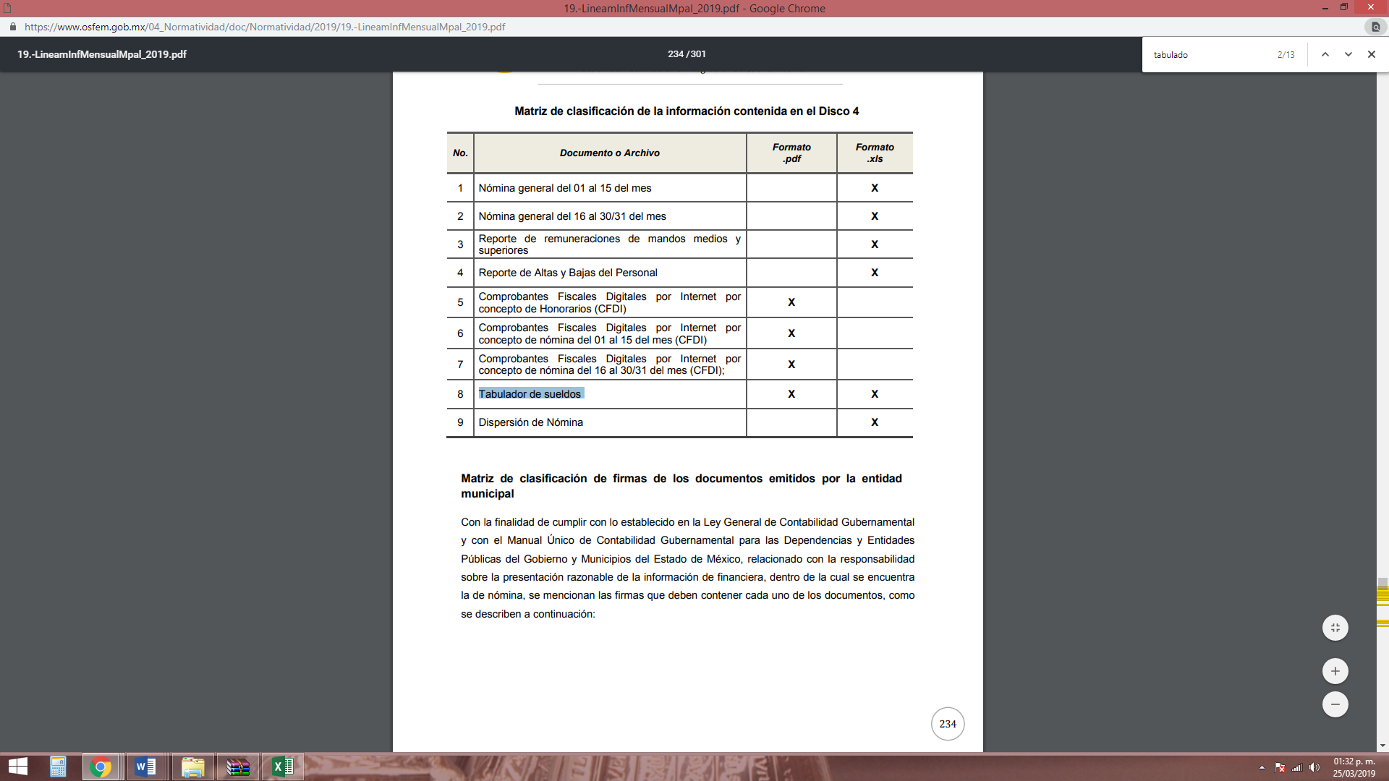
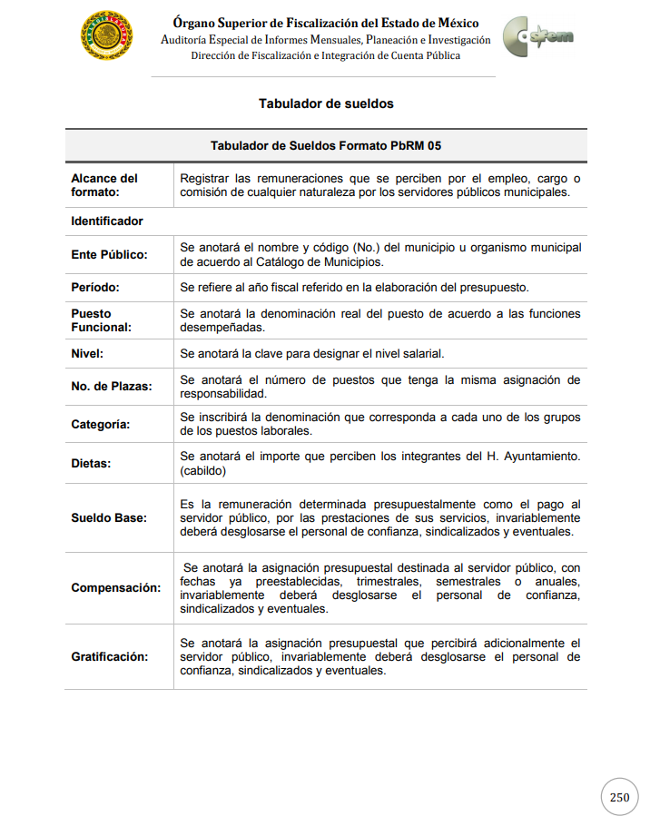

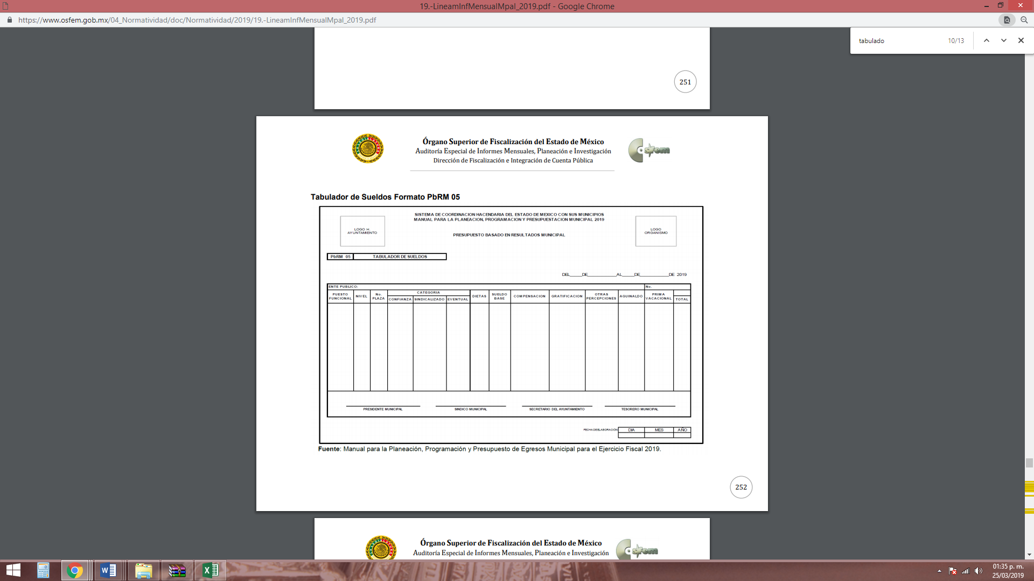
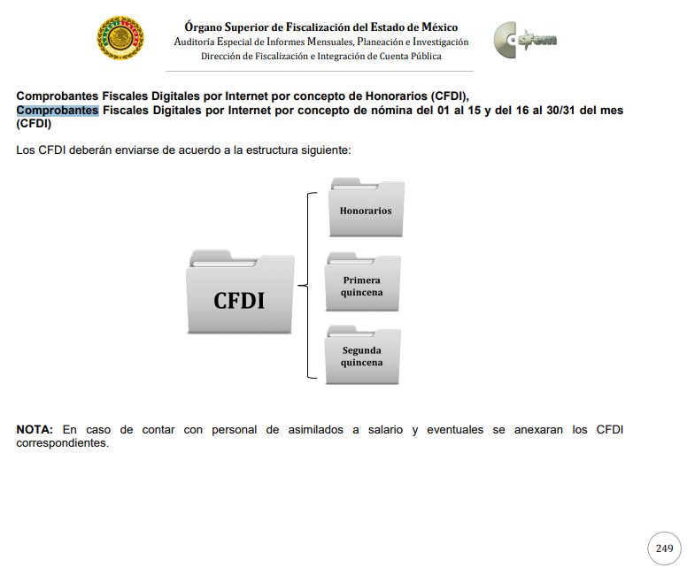
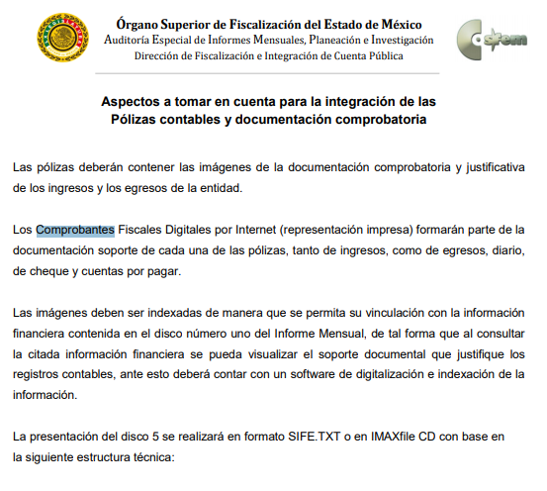
Atento a lo anterior, resulta claro que existe fuente obligacional que constriñe al SUJETO OBLIGADO, para entregar los informes mensuales al OSFEM de conformidad con el artículo 32 de la Ley de Fiscalización Superior del Estado de México, en los cuales se incluye lo referente al Tabulador de Sueldos y a los comprobantes fiscales digitales por internet, que comprenden las remuneraciones y los pagos que perciben por el empleo, cargo o comisión de cualquier naturaleza los servidores públicos municipales; en consecuencia, la información solicitada; por EL RECURRENTE debe obrar en los archivos del SUJETO OBLIGADO.
Ahora bien, en razón al requerimiento del particular, en lo referente al grado académico de las adhesiones del personal del sindicato, de los años correspondientes del 2015 al 2019, lo cierto es que, de conformidad con el artículo 48 del Bando Municipal de Nezahualcóyotl, el Ayuntamiento para el despacho, estudio y planeación de diversos asuntos de la Administración Pública Municipal, se conformará de la siguiente forma:
I. Secretaría Técnica.
II. Secretaría del Ayuntamiento.
III. Tesorería Municipal.
IV. Consejería Jurídica.
V. Contraloría Interna Municipal.
VI. Direcciones de:
1. Administración.
2. Gobierno.
3. Obras Públicas.
4. Desarrollo Urbano.
5. General de Seguridad Ciudadana.
6. Servicios Públicos.
7. Cultura.
8. Educación
9. Planeación, Información, Programación y Evaluación.
10. Medio Ambiente.
11. Desarrollo Económico.
12. Desarrollo Social.
13. Comunicación Social.
VII. Defensoría Municipal de Derechos Humanos.
VIII. Unidad Administrativa Zona Norte.
IX. Organismos Descentralizados Auxiliares del Ayuntamiento:
1. Sistema Municipal para el Desarrollo Integral de la Familia (SMDIF).
2. Organismo Descentralizado de Agua Potable, Alcantarillado y Saneamiento (ODAPAS).
3. Instituto Municipal de Cultura Física y Deporte de Nezahualcóyotl (IMCUFIDENE).
X. Institutos Municipales:
1. De la Juventud.
2. De la Mujer.
XI. Coordinaciones Municipales:
1. Protección Civil;
2. Servicios de Emergencia;
3. Participación Ciudadana;
4. Oficialías Mediadoras-Conciliadoras y Calificadoras;
5. Oficialías del Registro Civil;
6. Movilidad Urbana;
7. Asuntos Metropolitanas; y
8. General de Programas Sociales.
XII. Unidades Auxiliares:
1. Unidad de Transparencia y Acceso a la Información Pública Municipal;
2. Unidad de Verificación y Normatividad Administrativa;
3. Unidad de Relaciones Públicas;
4. Unidad de Gobierno Digital; y
5. Unidad de Igualdad de Género.

En este contexto, no pasa desapercibido que conforme al artículo 47 de la Ley de Trabajo de los Servidores Públicos del Estado y Municipios, se deben cumplir con varios requisitos para formar parte del servicio público, entre los cuales se destaca la presentación de la solicitud utilizando la forma oficial que se autorice por la institución pública o dependencia correspondiente; asimismo, los interesados deben hacer entrega de aquellos requisitos que se establezcan para los diferentes puestos, siendo obligación de las instituciones públicas integrar los expedientes correspondientes, en términos del artículo 98 fracción XVII de la Ley del Trabajo de los Servidores Públicos del Estado de México, que es del tenor literal siguiente:

“ARTÍCULO 98. Son obligaciones de las instituciones públicas:
…
XVII. Integrar los expedientes de los servidores públicos y proporcionar las constancias que éstos soliciten para el trámite de los asuntos de su interés en los términos que señalen los ordenamientos respectivos.”
(Énfasis añadido)

Es así que, dentro de los expedientes de los servidores públicos debió de integrarse la solicitud de empleo o formato utilizado por la institución pública; así como, en su caso el documento que acredite el grado de estudios que tiene el personal adherido al sindicato durante el periodo del 1 de enero de 2015 al 24 de septiembre de 2019.

Ahora bien, por cuanto hace a la documentación soporte de los grados académicos; de los servidores públicos adscritos al Ayuntamiento y que fueron adheridos al sindicato; al respecto, es de señalar que no es un requisito necesario para todo el personal adscrito; sin embargo, es importante señalar que dicho requerimiento se puede advertir del currículum vitae, ficha curricular o la solicitud de empleo; o bien mediante el documento donde se acredite lo requerido como certificados, títulos, cédulas ; por lo que, para el caso de que obre en los archivos del SUJETO OBLIGADO, en observancia del principio de máxima publicidad este Órgano Garante determina que procederá la entrega al particular en versión pública de ser procedente, caso contrario, bastará con que así lo haga del conocimiento de la parte hoy RECURRENTE.

Ahora bien, es importante señalar que los documentos que pudieran probar el grado de estudios, de manera enunciativa más no limitativa pudieran es el certificado de estudios, cédulas de pasantes, cédula profesional, constancias, diplomas o grados académicos, los cuales deben ser expedidos por instituciones del Estado o descentralizadas, y por instituciones particulares que tengan reconocimiento de validez oficial, a favor de la persona que haya concluido los estudios correspondientes y que haya demostrado tener los conocimientos necesarios, lo anterior de conformidad con lo señalado por el artículo 171 y 174 de la Ley de Educación del Estado de México, que señala al respecto de manera exacta lo siguiente:

“Artículo 171. Las instituciones del Sistema Educativo expedirán certificados y otorgarán constancias, diplomas, títulos o grados académicos a las personas que hayan concluido estudios, de conformidad con los requisitos establecidos en los planes y programas correspondientes. Dichos certificados, constancias, diplomas, títulos y grados deberán registrarse en el Sistema de Información y Gestión Educativa y tendrán validez en toda la República, en términos de lo dispuesto en la Ley General.

DEL SISTEMA ESTATAL DE INFORMACIÓN Y GESTIÓN EDUCATIVA

Artículo 174.- La Autoridad Educativa Estatal deberá implantar y mantener actualizado un Sistema Estatal de Información y Gestión Educativa, mismo que deberá proporcionar información para satisfacer las necesidades de operación del Sistema Educativo Estatal. Asimismo participará en la actualización e integración permanente del Sistema de Información y Gestión Educativa, que contendrá:
…
IV. El Registro Estatal de emisión, validación e inscripción de documentos académicos;
…
VI. Certificados, diplomas de especialidad, títulos y cédulas profesionales de educación básica, media superior y superior;
VII. Cédulas de pasante y autorizaciones temporales para el ejercicio de una actividad profesional;
…
IX. Certificaciones Profesionales, expedidas por los colegios o asociaciones de profesionistas.”
(Énfasis añadido)

Aunado a lo anterior, es importante traer a contexto el criterio 15/2006 de la Suprema Corte de Justicia de la Nación, el cual refiere lo siguiente:

“EXPEDIENTES LABORALES ADMINISTRATIVOS DE LOS SERVIDORES PÚBLICOS DE LA SUPREMA CORTE DE JUSTICIA DE LA NACIÓN. ES PÚBLICA LA INFORMACIÓN QUE EN ELLOS SE CONTIENE, SALVO LOS DATOS PERSONALES. La información que se contiene en los expedientes laborales administrativos de los servidores públicos de este Alto Tribunal es pública, específicamente, la inherente a sus percepciones, el ejercicio del cargo, a la identificación de la plaza y sus funciones, los datos relevantes sobre el perfil profesional del servidor público y, en su caso, sobre su desempeño, en tanto establecen el marco de referencia laboral administrativo. A diferencia de lo que sucede con los datos personales que en dichos expedientes se contengan, pues debe tenerse en cuenta que una de las excepciones al principio de publicidad de la información la constituyen los datos de tal naturaleza que requieran del consentimiento de los individuos para su difusión, distribución o comercialización en los términos de los artículos 3°, fracción II, y 18, fracción II, de la Ley Federal de Transparencia y Acceso a la Información Pública Gubernamental. Para ello es necesario considerar que constituyen datos personales toda aquella información concerniente a una persona física identificada o identificable, relacionada con cualquier aspecto que afecte su intimidad, y tendrán el carácter de información confidencial, cuando en términos de lo previsto en la Ley Federal invocada, su difusión, distribución o comercialización requiera el consentimiento de los individuos a los que pertenezcan.
Clasificación de Información 28/2006-A. 29 de agosto de 2006. Unanimidad de votos.”

Ahora bien, por cuanto hace a la versión pública es importante destacar que el derecho de acceso a la información pública tiene como limitante el respeto a la intimidad y a la vida privada de las personas, es por ello que este Instituto debe cuidar que los datos personales que obren en poder de los Sujetos Obligados sean protegidos y únicamente se den a conocer aquéllos que abonen a la rendición de cuentas y a la transparencia en el ejercicio de las atribuciones que tienen conferidas. De este modo, en armonía entre los principios constitucionales de máxima publicidad y de protección de datos personales, la ley permite la elaboración de versiones públicas en las que se suprima aquella información relacionada con la vida privada de los particulares.
Por lo anterior, es de señalar que los documentos de los que este Órgano Garante determina su entrega podrían contener datos personales, los cuales de manera enunciativa, más no limitativamente, podrían ser la firma, Clave Única de Registro de Población (CURP), Registro Federal de Contribuyentes (RFC), domicilio y teléfonos particulares en su caso; así como, calificaciones –para el caso de que las contenga-; esto es así, en atención a que constituyen datos personales que hacen identificable a la persona; por lo que, son susceptibles de ser testados con el objeto protegerlos, en términos del artículo 4, fracción XI de la Ley de Protección de Datos Personales en Posesión de Sujetos Obligados del Estado de México y Municipios.

Robustece lo anterior, el criterio sustentado por la Segunda Sala de la Suprema Corte de Justicia de la Nación, visible en la página 2518 del Tomo XXII, de la Novena Época del Semanario Judicial de la Federación y su Gaceta, Julio de 2008, de rubro y texto siguientes:

"TRANSPARENCIA Y ACCESO A LA INFORMACIÓN PÚBLICA GUBERNAMENTAL. LOS ARTÍCULOS 3o., FRACCIÓN II, Y 18, FRACCIÓN II, DE LA LEY FEDERAL RELATIVA, NO VIOLAN LA GARANTÍA DE IGUALDAD, AL TUTELAR EL DERECHO A LA PROTECCIÓN DE DATOS PERSONALES SÓLO DE LAS PERSONAS FÍSICAS. Si se toma en cuenta que la garantía constitucional indicada no implica que todos los sujetos de la norma siempre se encuentren en condiciones de absoluta igualdad, sino que gocen de una igualdad jurídica traducida en la seguridad de no tener que soportar un perjuicio (o privarse de un beneficio) desigual e injustificado, se concluye que los artículos 3o., fracción II, y 18, fracción II, de la Ley Federal de Transparencia y Acceso a la Información Pública Gubernamental, al tutelar sólo el derecho a la protección de datos personales de las personas físicas y no de las morales, colectivas o jurídicas privadas, no violan la indicada garantía contenida en el artículo 1o. de la Constitución Política de los Estados Unidos Mexicanos, pues tal distinción se justifica porque el derecho a la protección de los datos personales se refiere únicamente a las personas físicas por estar encausado al respeto de un derecho personalísimo, como es el de la intimidad, del cual derivó aquél. Esto es, en el apuntado supuesto no se actualiza una igualdad jurídica entre las personas físicas y las morales porque ambas están en situaciones de derecho dispares, ya que la protección de datos personales, entre ellos el del patrimonio y su confidencialidad, es una derivación del derecho a la intimidad, del cual únicamente goza el individuo, entendido como la persona humana."

En relación con la firma, nos encontramos ante la disyuntiva de si debe o no considerarse como un dato personal; sin embargo, se considera que dicho dato debe permanecer clasificado como confidencial ya que, aun cuando se trata de un servidor público, no debe considerarse como tal, toda vez que, el documento en el que obra fue expedido por este en su calidad de ciudadano como parte de un trámite personal y específico (cumplir con los requisitos para obtener un cargo) y no forma parte de los documentos públicos que los servidores públicos pudieran expedir en el ejercicio de sus funciones; razón por la cual, se estima que debe testarse la firma de los servidores públicos. Sirviendo de sustento a lo anterior en contra sentido a su interpretación literal, el criterio orientador número 10/10 emitido por el entonces Instituto Federal de Acceso a la Información Pública (IFAI), ahora Instituto Nacional de Transparencia y Acceso a la Información Pública (INAI), que a la letra reza:

La firma de los servidores públicos es información de carácter público cuando ésta es utilizada en el ejercicio de las facultades conferidas para el desempeño del servicio público. Si bien la firma es un dato personal confidencial, en tanto que identifica o hace identificable a su titular, cuando un servidor público emite un acto como autoridad, en ejercicio de las funciones que tiene conferidas, la firma mediante la cual valida dicho acto es pública. Lo anterior, en virtud de que se realizó en cumplimiento de las obligaciones que le corresponden en términos de las disposiciones jurídicas aplicables. Por tanto, la firma de los servidores públicos, vinculada al ejercicio de la función pública, es información de naturaleza pública, dado que documenta y rinde cuentas sobre el debido ejercicio de sus atribuciones con motivo del empleo, cargo o comisión que le han sido encomendados.

Expedientes:
636/08 Comisión Nacional Bancaria y de Valores – Alonso Gómez-Robledo Verduzco
2700/09 Consejo Nacional para Prevenir la Discriminación – Jacqueline Peschard Mariscal
3415/09 Instituto Mexicano de Tecnología del Agua – María Marván Laborde
3701/09 Administración Portuaria Integral de Tuxpan, S.A. de C.V. - Jacqueline Peschard Mariscal
599/10 Secretaría de Economía - Jacqueline Peschard Mariscal”

Por cuanto hace al RFC de las personas físicas, constituye un dato personal, ya que se genera con caracteres alfanuméricos obtenidos a partir del nombre en mayúsculas sin acentos ni diéresis y la fecha de nacimiento de cada persona; es decir la primera letra del apellido paterno; seguida de la primera letra Vocal del primer apellido; seguida de la primera letra del segundo apellido y por último la primera letra del nombre, posterior la fecha de nacimiento año/mes/día y finalmente la homoclave; la cual, para su obtención es necesario acreditar personalidad, fecha de nacimiento entre otros con documentos oficiales.

Al respecto, es aplicable el Criterio 19/17 de la Segunda Época, emitido por el Instituto Nacional de Transparencia, Acceso a la Información y Protección de Datos Personales, que dice:

“Registro Federal de Contribuyentes (RFC) de personas físicas. El RFC es una clave de carácter fiscal, única e irrepetible, que permite identificar al titular, su edad y fecha de nacimiento, por lo que es un dato personal de carácter confidencial.

Resoluciones:
• RRA 0189/17. Morena. 08 de febrero de 2017. Por unanimidad. Comisionado Ponente Joel Salas Suárez.
• RRA 0677/17. Universidad Nacional Autónoma de México. 08 de marzo de 2017. Por unanimidad. Comisionado Ponente Rosendoevgueni Monterrey Chepov.
• RRA 1564/17. Tribunal Electoral del Poder Judicial de la Federación. 26 de abril de 2017. Por unanimidad. Comisionado Ponente Oscar Mauricio Guerra Ford.”
(Énfasis añadido)

De lo anterior, se desprende que el Registro Federal de Contribuyentes se vincula al nombre de su titular, permitiendo identificar la edad de la persona y fecha de nacimiento, determinando la identificación de dicha persona para efectos fiscales, por lo que éste constituye un dato personal que concierne a una persona física identificada e identificable en términos de los artículos 3, fracción IX de la Ley de Transparencia y Acceso a la Información Pública del Estado de México y Municipios y 4, fracción XI de la Ley de Protección de Datos Personales en Posesión de Sujetos Obligados del Estado de México y Municipios.

Por cuanto hace a la Clave Única de Registro de Población, constituye un dato personal, ya que tiene como finalidad registrar a cada una de las personas que integran la población del país, con los datos que permitan certificar y acreditar fehacientemente su identidad, la cual servirá para identificarla de manera individual.

Lo anterior, tiene sustento en los artículos 86 y 91 de la Ley General de Población, la cual señala lo siguiente:

“Artículo 86. El Registro Nacional de Población tiene como finalidad registrar a cada una de las personas que integran la población del país, con los datos que permitan certificar y acreditar fehacientemente su identidad.

Artículo 91. Al incorporar a una persona en el Registro Nacional de Población, se le asignará una clave que se denominará Clave Única de Registro de Población. Esta servirá para registrarla e identificarla en forma individual.”
(Énfasis añadido)

Ahora bien, la Clave CURP, está integrada de 18 elementos representados por letras y números, que se generan a partir de los datos contenidos en un documento probatorio de identidad (acta de nacimiento, carta de naturalización o documento migratorio), la cual se integra de la primera letra del apellido paterno; seguida de la primera letra Vocal del primer apellido; seguida de la primera letra del segundo apellido y por último la primera letra del nombre; fecha de nacimiento año/mes/día; sexo; Entidad Federativa de nacimiento; consonantes internas del nombre y apellidos; un diferenciador de homonimia y siglo; y un digito verificador, que garantizan la correcta integración.

Al respecto, el Instituto Nacional de Transparencia, Acceso a la Información y Protección de Datos Personales (INAI), a través del Criterio 18/17 de la Segunda Época, señala literalmente lo siguiente:

“Clave Única de Registro de Población (CURP). La Clave Única de Registro de Población se integra por datos personales que sólo conciernen al particular titular de la misma, como lo son su nombre, apellidos, fecha de nacimiento, lugar de nacimiento y sexo. Dichos datos, constituyen información que distingue plenamente a una persona física del resto de los habitantes del país, por lo que la CURP está considerada como información confidencial.

Resoluciones:
• RRA 3995/16. Secretaría de la Defensa Nacional. 1 de febrero de 2017. Por unanimidad. Comisionado Ponente Rosendoevgueni Monterrey Chepov.
• RRA 0937/17. Senado de la República. 15 de marzo de 2017. Por unanimidad. Comisionada Ponente Ximena Puente de la Mora.
• RRA 0478/17. Secretaría de Relaciones Exteriores. 26 de abril de 2017. Por unanimidad. Comisionada Ponente Areli Cano Guadiana.” (Sic)
(Énfasis añadido)

De lo anterior, se desprende que la CURP, se encuentra vinculada al nombre y apellidos de la persona, permitiendo identificar fecha y lugar de nacimiento, así como el sexo; datos que únicamente le atañen a su titular, por lo que, ésta constituye un dato personal que concierne a una persona física identificada e identificable en términos de los artículos 2, fracción II de la Ley de Transparencia y Acceso a la Información Pública del Estado de México y Municipios y 4, fracción XI de la Ley de Protección de Datos Personales en Posesión de Sujetos Obligados del Estado de México y Municipios.

Ahora bien, no se omite comentar respecto a la fotografía contenida en currículum o documento análogo, cuyos titulares sean servidores públicos de mando medio o superior, ésta no es susceptible de clasificarse con carácter de confidencial aún y cuando es considerada como dato personal; ello en razón de que los servidores públicos que desempeñan cargos cuyas atribuciones -entre otras- son enfocadas a un rol de dirección, así como las de brindar atención al público en general a través de trámites generales básicos, con el fin de lograr la eficiencia y eficacia en el ejercicio del derecho a la protección de datos personales de parte de los Sujetos Obligados, por lo que ellos son el contacto directo entre éstos y los particulares.

Dicho de otra manera, la publicidad de la imagen de su rostro permite que sea asociado, en su caso con su nombre, cargo y función de gobierno; lo que permite a la ciudadanía identificar al servidor público encargado del trámite que le interesa o el que autorizó el acto de gobierno solicitado o en el que directamente se ve involucrado.

Asimismo, se estima que ostentar un cargo público conlleva a permitir cierta intromisión en la vida de los servidores públicos cuando la información reviste relevancia por o para el ejercicio de sus funciones; en este caso, tienen que ceder o conceder la publicidad de su imagen cuando derivado de sus atribuciones atiende de manera directa trámites o servicios o, aun no siendo de manera directa, son los responsables de autorizarlos o bien otorgan atención al público.

Por lo anterior, la transparencia es imprescindible para la vigilancia pública, por ello, no se considera procedente la clasificación de la fotografía de un servidor público que tenga nivel medio o superior como confidencial pues resulta mayor el beneficio de conocer a las personas cuyo nivel y/o rango conlleva a emitir actos de autoridad.

Ahora bien, no se omite comentar que respecto a las calificaciones asentadas en constancias o certificados de estudios, son consideradas como datos personales sensibles, conforme al artículo 4, fracción XII de la Ley de Protección de Datos Personales en posesión de Sujetos Obligados del Estado de México y Municipios, ello por corresponder a la esfera de su titular cuya utilización indebida pueda dar origen a discriminación o le conlleve un riesgo grave, puesto que se traducen en el número que distingue el desempeño escolar o la evaluación de los conocimientos demostrados en la vida escolar.

En efecto, debe tomarse en cuenta que las calificaciones asentadas en un certificado de estudios derivan de una acción y efecto de calificar, un verbo que significa apreciar o determinar las cualidades o circunstancias de alguien o de algo, expresar dicho juicio o juzgar el grado de suficiencia de los conocimientos demostrados por un alumno mediante un examen o ejercicio determinado, en este caso de cada materia.

El concepto de calificación está vinculado al de evaluación, que se refiere a la acción de señalar, estimar, apreciar o calcular el valor de algo. Así, una evaluación es el tipo de examen que permite calificar las aptitudes y el rendimiento, en este caso de los alumnos.

La calificación, por lo tanto, es el resultado de la evaluación; se conoce con el mismo nombre a la puntuación obtenida en el examen o cualquier otro tipo de prueba o bien de una materia.

Por su parte el concepto de evaluación se refiere también a la acción y efecto de evaluar, un verbo cuya etimología se remonta al francés évaluer y que permite señalar, estimar, apreciar o calcular el valor de algo.

Es así que una evaluación también es un examen escolar que permite calificar los conocimientos, las aptitudes y el rendimiento de los alumnos., es también -se dice- un proceso a través del cual se analiza el grado de desarrollo del alumno.

Por lo tanto, el certificado de estudios que proporciona un servidor público para acreditar su grado profesional, es información pública a fin de acreditar su perfil o idoneidad en el puesto o cargo, no así las calificaciones o evaluaciones expresadas en ellas, ya que conocer tal calificación no cumple con ningún de los objetivos de la Ley de la materia.

En este contexto, el hecho de que la información pública solicitada contenga datos personales susceptibles de ser protegidos mediante su versión pública, ello no implica que esta circunstancia opere en automático, sino que es necesario que el Comité de Transparencia del SUJETO OBLIGADO emita el respectivo acuerdo de clasificación, ello en términos de los artículos 3, fracción XLV, 49, fracción VIII, 132, fracciones II y III, 137 y 149 de la Ley de Transparencia y Acceso a la Información Pública del Estado de México y Municipios, así como los numerales SEGUNDO, fracción XVIII y del cuarto al décimo primero de los Lineamientos Generales en materia de Clasificación y Desclasificación de la información, así como para la elaboración de versiones públicas, que a continuación se citan:

“Artículo 3. Para los efectos de la presente Ley se entenderá por:
. . .
XLV. Versión pública: Documento en el que se elimine, suprime o borra la información clasificada como reservada o confidencial para permitir su acceso.
Artículo 49. Los Comités de Transparencia tendrán las siguientes atribuciones:
VIII. Aprobar, modificar o revocar la clasificación de la información;
Artículo 132. La clasificación de la información se llevará a cabo en el momento en que:
II. Se determine mediante resolución de autoridad competente; o
III. Se generen versiones públicas para dar cumplimiento a las obligaciones de transparencia previstas en esta Ley.
Artículo 137. Cuando un mismo medio, impreso o electrónico, contenga información pública y reservada o confidencial, la Unidad de Transparencia para efectos de atender una solicitud de información, deberán elaborar una versión pública en la que se testen las partes o secciones clasificadas, indicando su contenido de manera genérica y fundando y motivando su clasificación.
Artículo 149. El acuerdo que clasifique la información como confidencial deberá contener un razonamiento lógico en el que demuestre que la información se encuentra en alguna o algunas de las hipótesis previstas en la presente Ley.
Segundo.- Para efectos de los presentes Lineamientos Generales, se entenderá por:
XVIII. Versión pública: El documento a partir del que se otorga acceso a la información, en el que se testan partes o secciones clasificadas, indicando el contenido de éstas de manera genérica, fundando y motivando la reserva o confidencialidad, a través de la resolución que para tal efecto emita el Comité de Transparencia.
Cuarto. Para clasificar la información como reservada o confidencial, de manera total o parcial, el titular del área del sujeto obligado deberá atender lo dispuesto por el Título Sexto de la Ley General, en relación con las disposiciones contenidas en los presentes lineamientos, así como en aquellas disposiciones legales aplicables a la materia en el ámbito de sus respectivas competencias, en tanto estas últimas no contravengan lo dispuesto en la Ley General.
Los sujetos obligados deberán aplicar, de manera estricta, las excepciones al derecho de acceso a la información y sólo podrán invocarlas cuando acrediten su procedencia.
Quinto. La carga de la prueba para justificar toda negativa de acceso a la información, por actualizarse cualquiera de los supuestos de clasificación previstos en la Ley General, la Ley Federal y leyes estatales, corresponderá a los sujetos obligados, por lo que deberán fundar y motivar debidamente la clasificación de la información ante una solicitud de acceso o al momento en que generen versiones públicas para dar cumplimiento a las obligaciones de transparencia, observando lo dispuesto en la Ley General y las demás disposiciones aplicables en la materia.
Sexto. Los sujetos obligados no podrán emitir acuerdos de carácter general ni particular que clasifiquen documentos o expedientes como reservados, ni clasificar documentos antes de que se genere la información o cuando éstos no obren en sus archivos.
La clasificación de información se realizará conforme a un análisis caso por caso, mediante la aplicación de la prueba de daño y de interés público.
Séptimo. La clasificación de la información se llevará a cabo en el momento en que:
I. Se reciba una solicitud de acceso a la información;
II. Se determine mediante resolución de autoridad competente, o
III. Se generen versiones públicas para dar cumplimiento a las obligaciones de transparencia previstas en la Ley General, la Ley Federal y las correspondientes de las entidades federativas.
Los titulares de las áreas deberán revisar la clasificación al momento de la recepción de una solicitud de acceso a la información, para verificar si encuadra en una causal de reserva o de confidencialidad.
Octavo. Para fundar la clasificación de la información se debe señalar el artículo, fracción, inciso, párrafo o numeral de la ley o tratado internacional suscrito por el Estado mexicano que expresamente le otorga el carácter de reservada o confidencial.
Para motivar la clasificación se deberán señalar las razones o circunstancias especiales que lo llevaron a concluir que el caso particular se ajusta al supuesto previsto por la norma legal invocada como fundamento.
En caso de referirse a información reservada, la motivación de la clasificación también deberá comprender las circunstancias que justifican el establecimiento de determinado plazo de reserva.
Tratándose de información clasificada como confidencial respecto de la cual se haya determinado su conservación permanente por tener valor histórico, ésta conservará tal carácter de conformidad con la normativa aplicable en materia de archivos.
Los documentos contenidos en los archivos históricos y los identificados como históricos confidenciales no serán susceptibles de clasificación como reservados.
Noveno. En los casos en que se solicite un documento o expediente que contenga partes o secciones clasificadas, los titulares de las áreas deberán elaborar una versión pública fundando y motivando la clasificación de las partes o secciones que se testen, siguiendo los procedimientos establecidos en el Capítulo IX de los presentes lineamientos.
Décimo. Los titulares de las áreas, deberán tener conocimiento y llevar un registro del personal que, por la naturaleza de sus atribuciones, tenga acceso a los documentos clasificados. Asimismo, deberán asegurarse de que dicho personal cuente con los conocimientos técnicos y legales que le permitan manejar adecuadamente la información clasificada, en los términos de los Lineamientos para la Organización y Conservación de Archivos.
En ausencia de los titulares de las áreas, la información será clasificada o desclasificada por la persona que lo supla, en términos de la normativa que rija la actuación del sujeto obligado.
Décimo primero. En el intercambio de información entre sujetos obligados para el ejercicio de sus atribuciones, los documentos que se encuentren clasificados deberán llevar la leyenda correspondiente de conformidad con lo dispuesto en el Capítulo VIII de los presentes lineamientos.” (Sic)

De estos dispositivos legales, se desprende que el derecho de acceso a la información pública tiene como limitante el respeto a la intimidad y a la vida privada de las personas, es por ello que este Instituto debe cuidar que los datos personales que obren en poder de los Sujetos Obligados sean protegidos y únicamente se den a conocer aquéllos que abonen a la rendición de cuentas y a la transparencia en el ejercicio de las atribuciones que tienen conferidas. De este modo, en armonía entre los principios constitucionales de máxima publicidad y de protección de datos personales, la ley permite la elaboración de versiones públicas en las que se suprima aquella información relacionada con la vida privada de los particulares y de los servidores públicos.

Por lo tanto, la entrega de documentos, en su versión pública, debe acompañarse necesariamente del Acuerdo del Comité de Transparencia que la sustente, en el que se expongan los fundamentos y razonamientos que llevaron al SUJETO OBLIGADO a testar, suprimir o eliminar datos de dicho soporte documental, ya que no hacerlo implica que lo entregado no es legal ni formalmente una versión pública, sino más bien una documentación ilegible, incompleta o tachada; pues no señalar las razones por las que no se aprecian determinados datos, ya sea porque se testan o suprimen, deja al solicitante en estado de incertidumbre, al no conocer o comprender porque no aparecen en la documentación respectiva, es decir, si no se exponen de manera puntual las razones de ello se estaría violentando desde un inicio el derecho de acceso a la información del solicitante.

En el caso específico, la información solicitada que puede contenerse en las documentales de mérito, pudiera contener datos susceptibles de clasificarse, que de hacerse públicos afectarían su intimidad y vida privada de particulares, y como se ha señalado en las resoluciones de este Pleno, además de los datos especificados en la Ley de Transparencia y Acceso a la Información Pública del Estado de México y Municipios, se consideran confidenciales y por tanto deben testarse al momento de la elaboración de versiones públicas referentes a: domicilio, teléfono, clave de identificación personal, origen étnico o racial, características físicas, morales, emocionales, vida afectiva y familiar, correo electrónico, patrimonio, ideología, creencias, convicciones religiosas y filosóficas, estado de salud, huella digital, estado de cuenta, números o claves de seguridad social, números de cuentas bancarias, entre otros, razón, por lo que la entrega del documento en donde conste la información materia de la solicitud, deberá ser mediante su versión pública.

La finalidad de la versión pública de la información, es proteger la vida, integridad, seguridad, patrimonio y privacidad de las personas; de tal manera que todo aquello que no tenga por objeto proteger lo anterior, es susceptible de ser entregado; en otras palabras, la protección de datos personales, entre ellos el del patrimonio y su confidencialidad, es una derivación del derecho a la intimidad.
Ahora bien, es necesario resaltar que en materia de transparencia, los organismos descentralizados del SUJETO BOLIGADO como es el caso del Sistema Municipal DIF y Organismo Operador del Agua son Sujetos Obligados diferentes; ello, de conformidad con el Acuerdo mediante el cual el Pleno del Instituto de Transparencia, Acceso a la Información Pública y Protección de Datos Personales del Estado de México y Municipios, aprobó el padrón de Sujetos Obligados en materia de Transparencia y Acceso a la Información Pública del Estado de México y Municipios; resultando conviene traer a contexto lo establecido por el Acuerdo en comento:

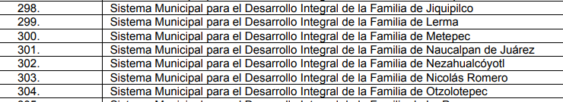
De las imágenes insertas, se puede advertir que en el Acuerdo que modificó el Padrón de Sujetos Obligados en Materia de Transparencia y Acceso a la Información Pública; publicándolo en el Periódico Oficial “Gaceta del Gobierno”, en fecha veintisiete de noviembre de dos mil diecisiete, entrando en vigor al día siguiente de su publicación; esto es, el veintiocho de noviembre de dos mil diecisiete; establece efectivamente como Sujetos Obligados diversos al Sistema Municipal para el Desarrollo Integral de la Familia de Nezahualcóyotl y al Organismo Público Descentralizado Municipal para la Prestación de los Servicios de Agua Potable, Alcantarillado y Saneamiento de Nezahualcóyotl denominado ODAPAS.
Por lo que, si el particular pretende conocer el nombre y el grado de estudios que tiene el personal adherido al sindicato de dichas dependencias administrativas, deberá presentar las solicitudes de información a través del SAIMEX, ante dichos Sujetos Obligados, dejando a salvo sus derechos para que proceda conforme a derecho; ya que, como Sujetos Obligados, deben cumplir con las obligaciones, procesos, procedimientos y responsabilidades establecidas que tanto en la Ley General de Transparencia y Acceso a la Información Pública (Ley General), como en la Ley de Transparencia y Acceso a la Información Pública de nuestra entidad, así como, con los demás ordenamientos jurídicos aplicables en la materia, ello con la finalidad de fomentar la transparencia, el ejercicio del derecho de acceso a la información pública, la eficiencia de los Sujetos Obligados y la participación ciudadana.
Finalmente, no pasa desapercibido para esta Ponencia Resolutora que el particular solicitó como modalidades de entrega de la información vía SAIMEX, correo electrónico personal, y para el caso que por el volumen de la información no fuera posible hacer entrega en el medio solicitado, requirió consulta directa para poder transferir la información en un medio magnético como USB o en disco compacto (CD-ROM); por ello, es preciso señalar que, este Órgano Garante determina que se debe hacer entrega de la información solicitada en la modalidad elegida por el particular, es decir, mediante correo electrónico, puesto que EL SUJETO OBLIGADO se limitó a referir la incompetencia de poseer la información.
En conclusión al actualizarse los supuestos del numeral 179, fracción IV de la Ley de la materia, previamente referidos, se considera que las razones o motivos de inconformidad resultan fundadas, y lo procedente es REVOCAR la respuesta del SUJETO OBLIGADO y ordenar la entrega de la información requerida y que ha quedado precisada, ello con apego a los principios del derecho de acceso a la información y derivado del estudio realizado en el presente Considerando.
Así, con fundamento en lo prescrito en los artículos 5, párrafos vigésimo segundo, vigésimo tercero y vigésimo cuarto, fracciones IV y V de la Constitución Política del Estado Libre y Soberano de México; 2, fracción II, 9, 29, 36, fracciones I y II, 176, 178, 179, 181, 185, fracción I, 186 y 188 de la Ley de Transparencia y Acceso a la Información Pública del Estado de México y Municipios, este Pleno:
RESUELVE
- Resultan parcialmente fundadas las razones o motivos de inconformidad hechas valer por EL RECURRENTE, en términos del Considerando QUINTO de la presente resolución.
- Se REVOCA la respuesta del SUJETO OBLIGADO, y se ordena atienda la solicitud de información pública 00866/NEZA/IP/2019, y haga entrega al RECURRENTE, vía SAIMEX y en el correo electrónico señalado para tal efecto, en términos del Considerando QUINTO de la presente resolución, de ser procedente en versión pública,de los documentos donde conste lo siguiente:
“a) El nombre, categoría salarial y el nivel de estudios de los servidores públicos que se sindicalizaron del 1 de enero de 2015 al 24 de septiembre de 2019.
Debiendo notificar al RECURRENTE el Acuerdo de Clasificación de la información que apruebe su Comité de Transparencia con motivo de la versión pública.”
- Notifíquese al Titular de la Unidad de Transparencia del SUJETO OBLIGADO, para que conforme a los artículos 186, último párrafo y 189, párrafo segundo de la Ley de Transparencia y Acceso a la Información Pública del Estado de México y Municipios, dé cumplimiento a lo ordenado dentro del plazo de diez días hábiles, debiendo informar a este Instituto en un plazo de tres días hábiles siguientes sobre el cumplimiento dado a la resolución.
- Notifíquese al RECURRENTE la presente resolución vía SAIMEX y en el correo electrónico referido en la solicitud de acceso a la información.
- Hágase del conocimiento del RECURRENTE que de conformidad con lo establecido en el artículo 196 de la Ley de Transparencia y Acceso a la Información Pública del Estado de México y Municipios, podrá impugnarla vía Juicio de Amparo en los términos de las leyes aplicables.
Se dejan a salvo los derechos del RECURRENTE, a fin de que formule las solicitudes de acceso a la información pública que a su derecho convenga ante el Sujeto Obligado competente.
ASÍ LO RESUELVE, POR UNANIMIDAD DE VOTOS, EL PLENO DEL INSTITUTO DE TRANSPARENCIA, ACCESO A LA INFORMACIÓN PÚBLICA Y PROTECCIÓN DE DATOS PERSONALES DEL ESTADO DE MÉXICO Y MUNICIPIOS, CONFORMADO POR LOS COMISIONADOS ZULEMA MARTÍNEZ SÁNCHEZ; EVA ABAID YAPUR; JOSÉ GUADALUPE LUNA HERNÁNDEZ, EMITIENDO VOTO PARTICULAR JAVIER MARTÍNEZ CRUZ Y LUIS GUSTAVO PARRA NORIEGA (CON AUSENCIA JUSTIFICADA); EN LA CUADRAGÉSIMA CUARTA SESIÓN ORDINARIA CELEBRADA EL VEINTISIETE DE NOVIEMBRE DE DOS MIL DIECINUEVE, ANTE EL SECRETARIO TÉCNICO DEL PLENO, ALEXIS TAPIA RAMÍREZ.
Zulema Martínez Sánchez
Comisionada Presidenta
(RÚBRICA)

Eva Abaid Yapur  Comisionada  (RÚBRICA) | José Guadalupe Luna Hernández  Comisionado  (RÚBRICA)
Javier Martínez Cruz  Comisionado  (RÚBRICA) | Luis Gustavo Parra Noriega  Comisionado  (Ausencia Justificada)
Alexis Tapia Ramírez
Secretario Técnico del Pleno
(RÚBRICA)
Esta hoja corresponde a la resolución de fecha veintisiete de noviembre de dos mil diecinueve, emitida en el recurso de revisión número 07647/INFOEM/IP/RR/2019.
YSM/IAHA

El precepto legal en cita establece que los Municipios son sujetos de fiscalización.
Real Academia de la Lengua Española

